高松地区

防災計画

**地震等各種災害から命を守る**

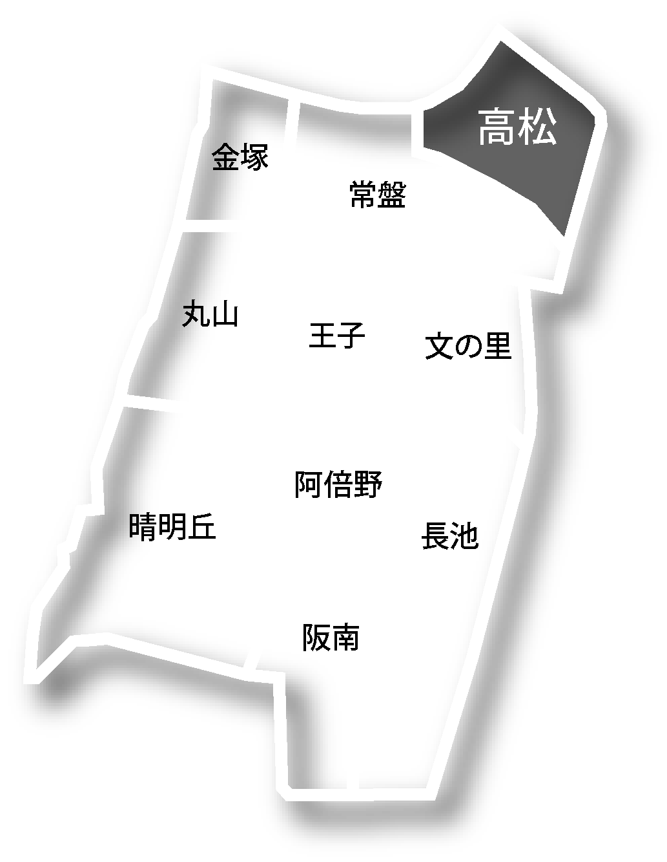

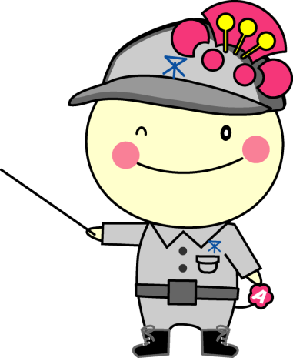

**平成29年3月**

1

全体の流れ

　　　　　　災害時の避難行動、避難所開設・運営の流れは次のとおりです。

地震の場合

風水害の場合

気象情報に注意

声をかけ合って早めの避難

(災害時避難所等へ)

身の安全を確保

避難行動

※自宅待機の場合もあり

災害対策

本部役員

情報収集

消火活動

救出・救護

地域で決められた集合場所等へ

避難所運営組織担当

想定されてい

る役割分担の

方を中心に、

協力して活動

高　松

小学校

災害対策

本　部

立上げ

・災害情報

　の収集

・初期初動対応

・区本部と連携

災害時避難所

の開設

●施設が開いている場合

　施設管理者と

協力して開設

避難所開設・運営

●施設が閉まっている場合

　鍵管理者に

よって開錠　※

災害時避難所へ

避難

避難誘導

災害時避難所の避難者の

受入準備

・安全点検

・レイアウト等

避難者の受入

避難所運営

○運営体制づくり

　総務班、避難者管理班、情報班、

食料・物資班、救護班、衛生班

○各班別の役割で運営

避難所統廃合

避難所閉鎖

※開錠については、原則、避難所担当職員が行うが、不在や緊急の場合、地域の鍵管理者が開錠する。

2

避難行動

災害発生

緊急速報メール（※）などによる災害発生情報

　○揺れが収まるまで安全確保

　○あわてて外に飛び出さない

　○ラジオやテレビ等で正確な

　　情報を得る

安全確保が

第一！

身の安全を確保

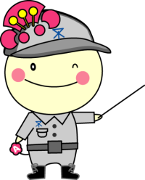

揺れが

収まったら

○家族の安否を確認

○避難に向けて、出口確保

○電気のブレーカーを落とす

○ガスの元栓を閉める

一緒にいる家族

等の安全を確認

○声をかけ合って

　安否確認

10分

～

数時間

避難行動要支援者への避難支援も地域で配慮します！

隣近所で声を

かけ合い

身近なところでの確認が、“命を守り

合う”迅速な活動

につながる

助け合って地域の

集合場所など近く

の安全な場所へ

○お互いに助け合って

避難



○安否確認

○状況により、協力し

　合って救出・救護

※自宅の安全が確認できれば

帰宅する方もいます。

地域の集合場所

などで状況確認

・活動

！

地域で役割分担を想定しています

状況をみて災害

時避難所へ避難

　　　　　　　　　　　　　　○できるだけまとまって、

助け合って避難

※避難者は施設の安全が確認

され、準備が整うまで校庭

等で待機

※「緊急速報メール」は携帯電話事業者が無料で提供するサービスで、国や地方公共団体による災害・避難

情報等を、回線の混雑の影響なく、特定のエリア内の対応端末（携帯電話）に一斉に配信するもの

地域の集合場所と役割分担

（17町会）

|  |  |  |  |  |  |  |
| --- | --- | --- | --- | --- | --- | --- |
| 想定町会  （※） | 集合場所 | 責任者 | 情報収集 | 消火活動 | 救出・救護 | 避難誘導 |
|  | |  |  |  |  |  |
| 1町会 |  |  |  |  |  |  |
|  | |  |  |  |  |  |
| 2町会 | **睦児童遊園** |  |  |  |  |  |
|  |  |  |  |  |  |  |
| 3町会 | **高松住宅**  **1階** |  |  |  |  |  |
|  | |  |  |  |  |  |
| 4町会 | **澤井紙工**  **駐車場** |  |  |  |  |  |
|  | |  |  |  |  |  |
| 5町会 |  |  |  |  |  |  |
|  | |  |  |  |  |  |
| 6町会 |  |  |  |  |  |  |
|  | |  |  |  |  |  |
| 7町会 |  |  |  |  |  |  |
|  | |  |  |  |  |  |
| 8町会 |  |  |  |  |  |  |
|  | |  |  |  |  |  |
| 9町会 | **曙児童遊園** |  |  |  |  |  |
|  |  |  |  |  |  |  |
| 10町会 | **高松南公園** |  |  |  |  |  |
|  |  |  |  |  |  |  |
| 11町会 | **あべの翔学**  **高等学校前** |  |  |  |  |  |
|  |  |  |  |  |  |  |
| 12町会 | **八反田**  **児童遊園** |  |  |  |  |  |
|  |  |  |  |  |  |  |
| 13町会 |  |  |  |  |  |  |

|  |  |  |  |  |  |  |
| --- | --- | --- | --- | --- | --- | --- |
| 想定町会（※） | 集合場所 | 責任者 | 情報収集 | 消火活動 | 救出・救護 | 避難誘導 |
|  | |  |  |  |  |  |
| 14町会 | **遊園地**  **(高松保育所横)** |  |  |  |  |  |
|  | |  |  |  |  |  |
| 15町会 | **高松住宅**  **集会所** |  |  |  |  |  |
|  |  |  |  |  |  |  |
| 16町会 | **朝日プラザ中庭** |  |  |  |  |  |
|  | |  |  |  |  |  |
| 17町会 | **グランドハイツ**  **エントランス** |  |  |  |  |  |

※想定町会とは、各町会の地域〈エリア〉を指します。

災害時は最寄りの安全な場所へ行くことが重要になります。想定町会以外の方が集まられることもあります。

※集合場所について各町会で決まり次第、更新いたします。

また各担当者は個人情報保護のためホームページでは割愛いたします。

避難時の流れ

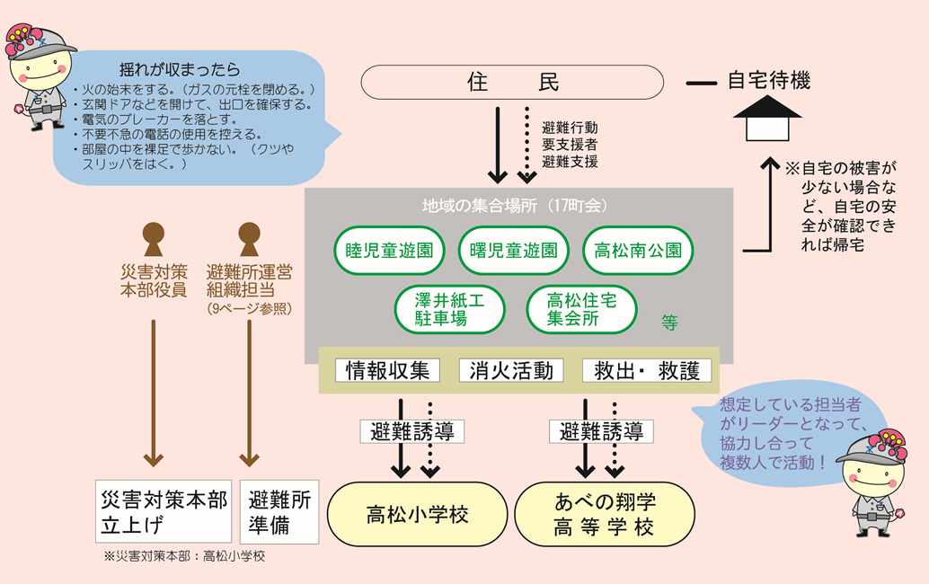

●風水害の場合は？

○テレビ、ラジオ、インターネット等で気象庁から発表される警報・注意報や、区役所等からの避難に関する情報に注意します。

○台風が接近しているときや豪雨のときは、不要不急の外出はしないようにします。

気象情報に注意

むやみに外出

しない

○危険が予想される場合など

避難の呼びかけに注意して、

隣近所で声をかけ合って避難

声をかけ合って早めの避難

○できるだけまとまって災害時避難所等へ

○避難にあたって支援が必要な人の避難支援

災害時避難所等へ

避難の呼びかけに注意！

テレビ　ラジオ

小学校等に設置された

屋外スピーカー（同報

系防災行政無線）

気象情報に注意して、避難の呼びかけ（「避難準備・高齢者等避難開始」「避難勧告」「避難指示

（緊急）」など）があった場合、声をかけ合って災害時避難所等へ避難します。

3

災害対策本部の立上げと災害時避難所開設・運営

□　施設管理者等と

連携して災害時

避難所の開錠

□　施設の安全点検

３時間程度

が目安

災害対策

本部立上げ

[高松小学校]

・災害情報

　の収集

・初期初動

対応

・区本部と

連携

災害時

避難所

・高松小学校

・あべの翔学

高等学校

の開設

＊学校の開校時間内は施設管理者が開放

＊開校時間外は避難所担当職員、施設管理者が開錠

＊避難所担当職員、施設管理者ともに不在で緊急の場合、

**地域の鍵管理者によって開錠**

数時間

～

1日

□　備蓄倉庫の中から

**「災害時避難所**

**開設時用物品」**

を取り出し、準備

□　施設のレイアウト

づくり

避難者の

受入準備

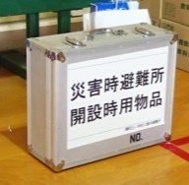

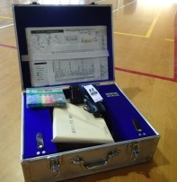

□　避難者の受付

□　名簿作成

□　区災害対策本部

への報告

避難者

の受入

24時間程度

が目安

！

地域で役割分担を想定

しています

□　運営組織の設置

□　各班別の役割

　　実施

避難所

運　営